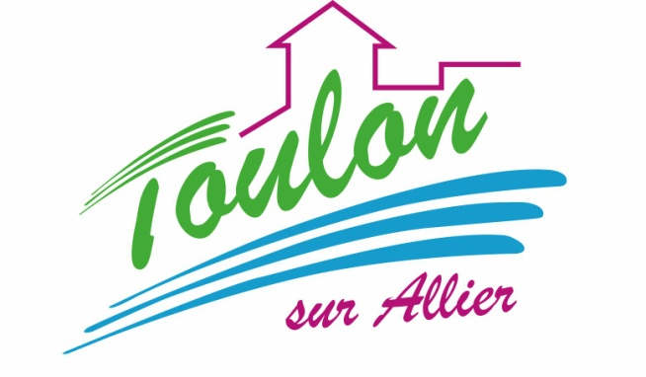

Semaine du 21 au 25 Juin 2021

Lundi 21 Juin 2021
Salade verte et croûtons
Hâché du boucher
Potatoes
Fromage
Compote de fruits
Mardi 22 Juin 2021
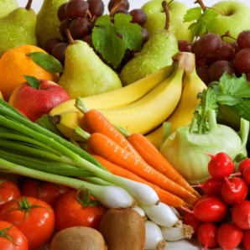
Taboulé
Aiguillettes de colin
Poêlée de légumes
Fromage blanc bio
Fruits de saison
Mercredi 23 Juin 2021
Salade « piémontaise »
Emincé de volaille au curry
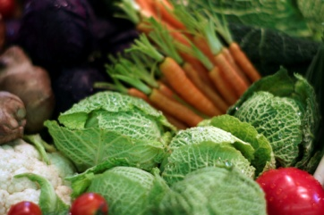
Riz
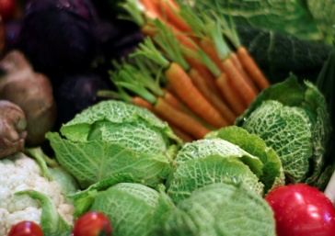
Fromage
Fruits de saison
Jeudi 24 Juin 2021
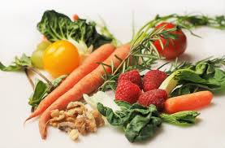
Surimi
Rôti de porc
Haricots verts
Yaourt Bio
Donuts au chocolat
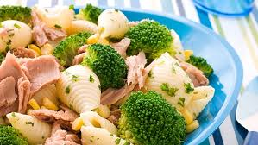
Vendredi 25 Juin 2021
Salade du soleil
Moules « marinières »
Frites

Glace

La Mairie se réserve le droit de modifier les menus en cas d’imprévu.
La viande de bœuf servie cette semaine est d’origine française

